KER JE DANES PETEK IN VERJAMEM, DA JE BIL TEDEN ZELO NAPOREN, SEM TI PRIPRAVILA VAJO ZA SPROSTITEV IN UTRJEVANJE SNOVI V ENEM.
PREHRANA – KOSILO
Če še nisi imel kosila, ne pozabi na pomen higienskih navad ( redno umivanje rok s toplo vodo in milom). Staršem lahko tudi pomagaš pri pripravi kosila.
Pripravi mizo (krožnike, jedilni pribor, serviete, kozarce). Pa na uporabo vljudnostnih izrazov ne pozabi. Po kosilu pomagaj staršem pospraviti jedilnico in svoj dom.
HITRO RAČUNANJE:
Vaja za hitro računanje te čaka na spodnji povezavi, kjer boš v dirki tekmoval z drugimi otroki.
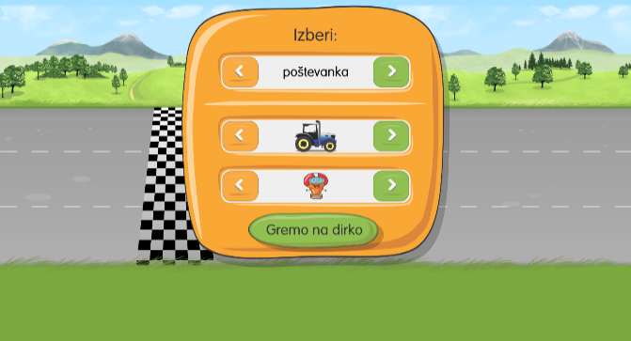
V zgornji vrstici klikni na puščico in izberi: POŠTEVANKA.
V drugi vrstici izberi vozilo in v tretji vrstici tekmovalca.
Uspešno dirko ti želim!
Za začetek igrice klikni na spodnjo povezavo:
https://vadnica.moja-matematika.si/matemadirka/

USTVARJALNO PREŽIVLJANJE PROSTEGA ČASA IN SPROSTITVENA DEJAVNOST
Ker je gibanje zelo pomembno, ti predlagam, da poiščeš kredo in na domačem dvorišču narišeš ristanc in ga skačeš.
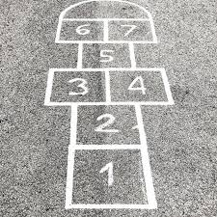
Lep vikend ti želim!

